05-cqunews-详细设计
好的，我将严格遵循你提供的《基于YOLOv5的小目标无人机检测系统》详细设计文档的框架和内容深度，为你撰写一份《CQUNEWS新闻智能摘要与标题生成系统》的详细设计报告。报告内容将整合你提供的需求说明书和概要设计文档，并补充大量实现细节、类图设计、时序图、数据库字段定义等，使其达到可用于指导开发的详细设计级别。

以下内容已适配飞书文档格式，包含分栏、表格、代码块、高亮块等元素，可直接复制使用。

《CQUNEWS 新闻智能摘要与标题生成系统》

详细分析与设计

目录

- 第一部分 引言
- 一、编写目的
- 二、项目背景
- 三、参考资料
- 第二部分 项目概述
- 第三部分 总体设计
- 一、技术架构设计
- 二、技术选型介绍
- 三、核心控制流程
- 第四部分 界面和业务单设计
- 一、Web端页面布局设计
- 二、业务界面风格展示
- 第五部分 单元模块设计
- 一、数据采集与标注
- 二、人工智能技术方案（API调用与Prompt工程）
- 三、单元UI
- 四、数据访问层设计
- 五、业务逻辑层设计
- 第六部分 数据库设计
- 一、数据库整体结构图
- 二、用户管理
- 三、任务与结果存储管理
- 四、API配置与成本管理
- 五、数据库管理
- 第七部分 补充设计和说明
- 一、编译运行环境设计
- 二、部署过程描述

第一部分 引言

一、编写目的

编写本详细设计说明书旨在为“CQUNEWS新闻智能摘要与标题生成系统”的开发和实施提供精确的技术蓝图，对系统的每一个模块、类、接口、数据库表以及核心业务流程进行详细的设计描述，确保开发团队、测试团队以及运维团队对系统实现有统一、清晰的认识。
预期读者为项目全体成员，包括系统架构师、前后端开发工程师、算法工程师、测试工程师、运维工程师及项目管理人员。

二、项目背景

- 系统名称：CQUNEWS新闻智能摘要与标题生成系统
- 任务提出者：39-CQUNEWS组
- 开发者：39-CQUNEWS组
- 用户：新闻编辑、内容运营人员、系统管理员
- 运行环境：企业内部服务器集群及公有云API服务

当前，新闻资讯行业面临信息过载、人工处理效率低下、标题党现象严重、多渠道分发适配成本高等痛点。为解决上述问题，本项目构建一套基于外部大模型API的新闻智能处理系统，实现新闻文本的自动化要素抽取、多规格摘要生成和多风格标题创作。
与本地部署大模型的方案不同，本系统所有AI能力均通过调用合规的外部大模型API（如DeepSeek、通义千问等）实现，旨在快速迭代、降低成本、免去GPU集群运维负担，同时通过严谨的安全设计保障新闻素材的机密性。

三、参考资料
- 本项目的经核准的计划任务书或合同、上级机关的批文；《CQUNEWS项目立项书》
- 属于本项目的其他已发表的文件；
- 《CQUNEWS新闻智能摘要与标题生成系统需求说明书 V2.0》
- 《CQUNEWS新闻智能摘要与标题生成系统概要设计 V1.0》
- 《外部API调用安全规范与数据隐私保护协议》
- 所选大模型厂商（DeepSeek/通义千问）官方API技术文档

第二部分 项目概述
基于Transformer、BERT、BART等预训练大模型技术的成熟，以及云端API调用成本的显著下降，本系统旨在构建一个全闭环的AI新闻辅助生产平台。
系统将摒弃本地模型部署，全部AI能力通过外部合规大模型API实现。系统核心覆盖六大业务模块：文本接入预处理、新闻要素抽取、长短摘要生成、多风格标题生成、事实一致性校验、结果存储与导出。用户可通过单篇手动输入或批量文档导入两种模式使用系统，全流程WEB可视化操作，旨在将新闻编辑从繁琐、重复的信息压缩工作中解放出来，提升新闻生产效率与内容合规性。

第三部分 总体设计

一、技术架构设计
本系统采用前后端分离 + 微服务 + API网关的四层架构设计，如下图所示：

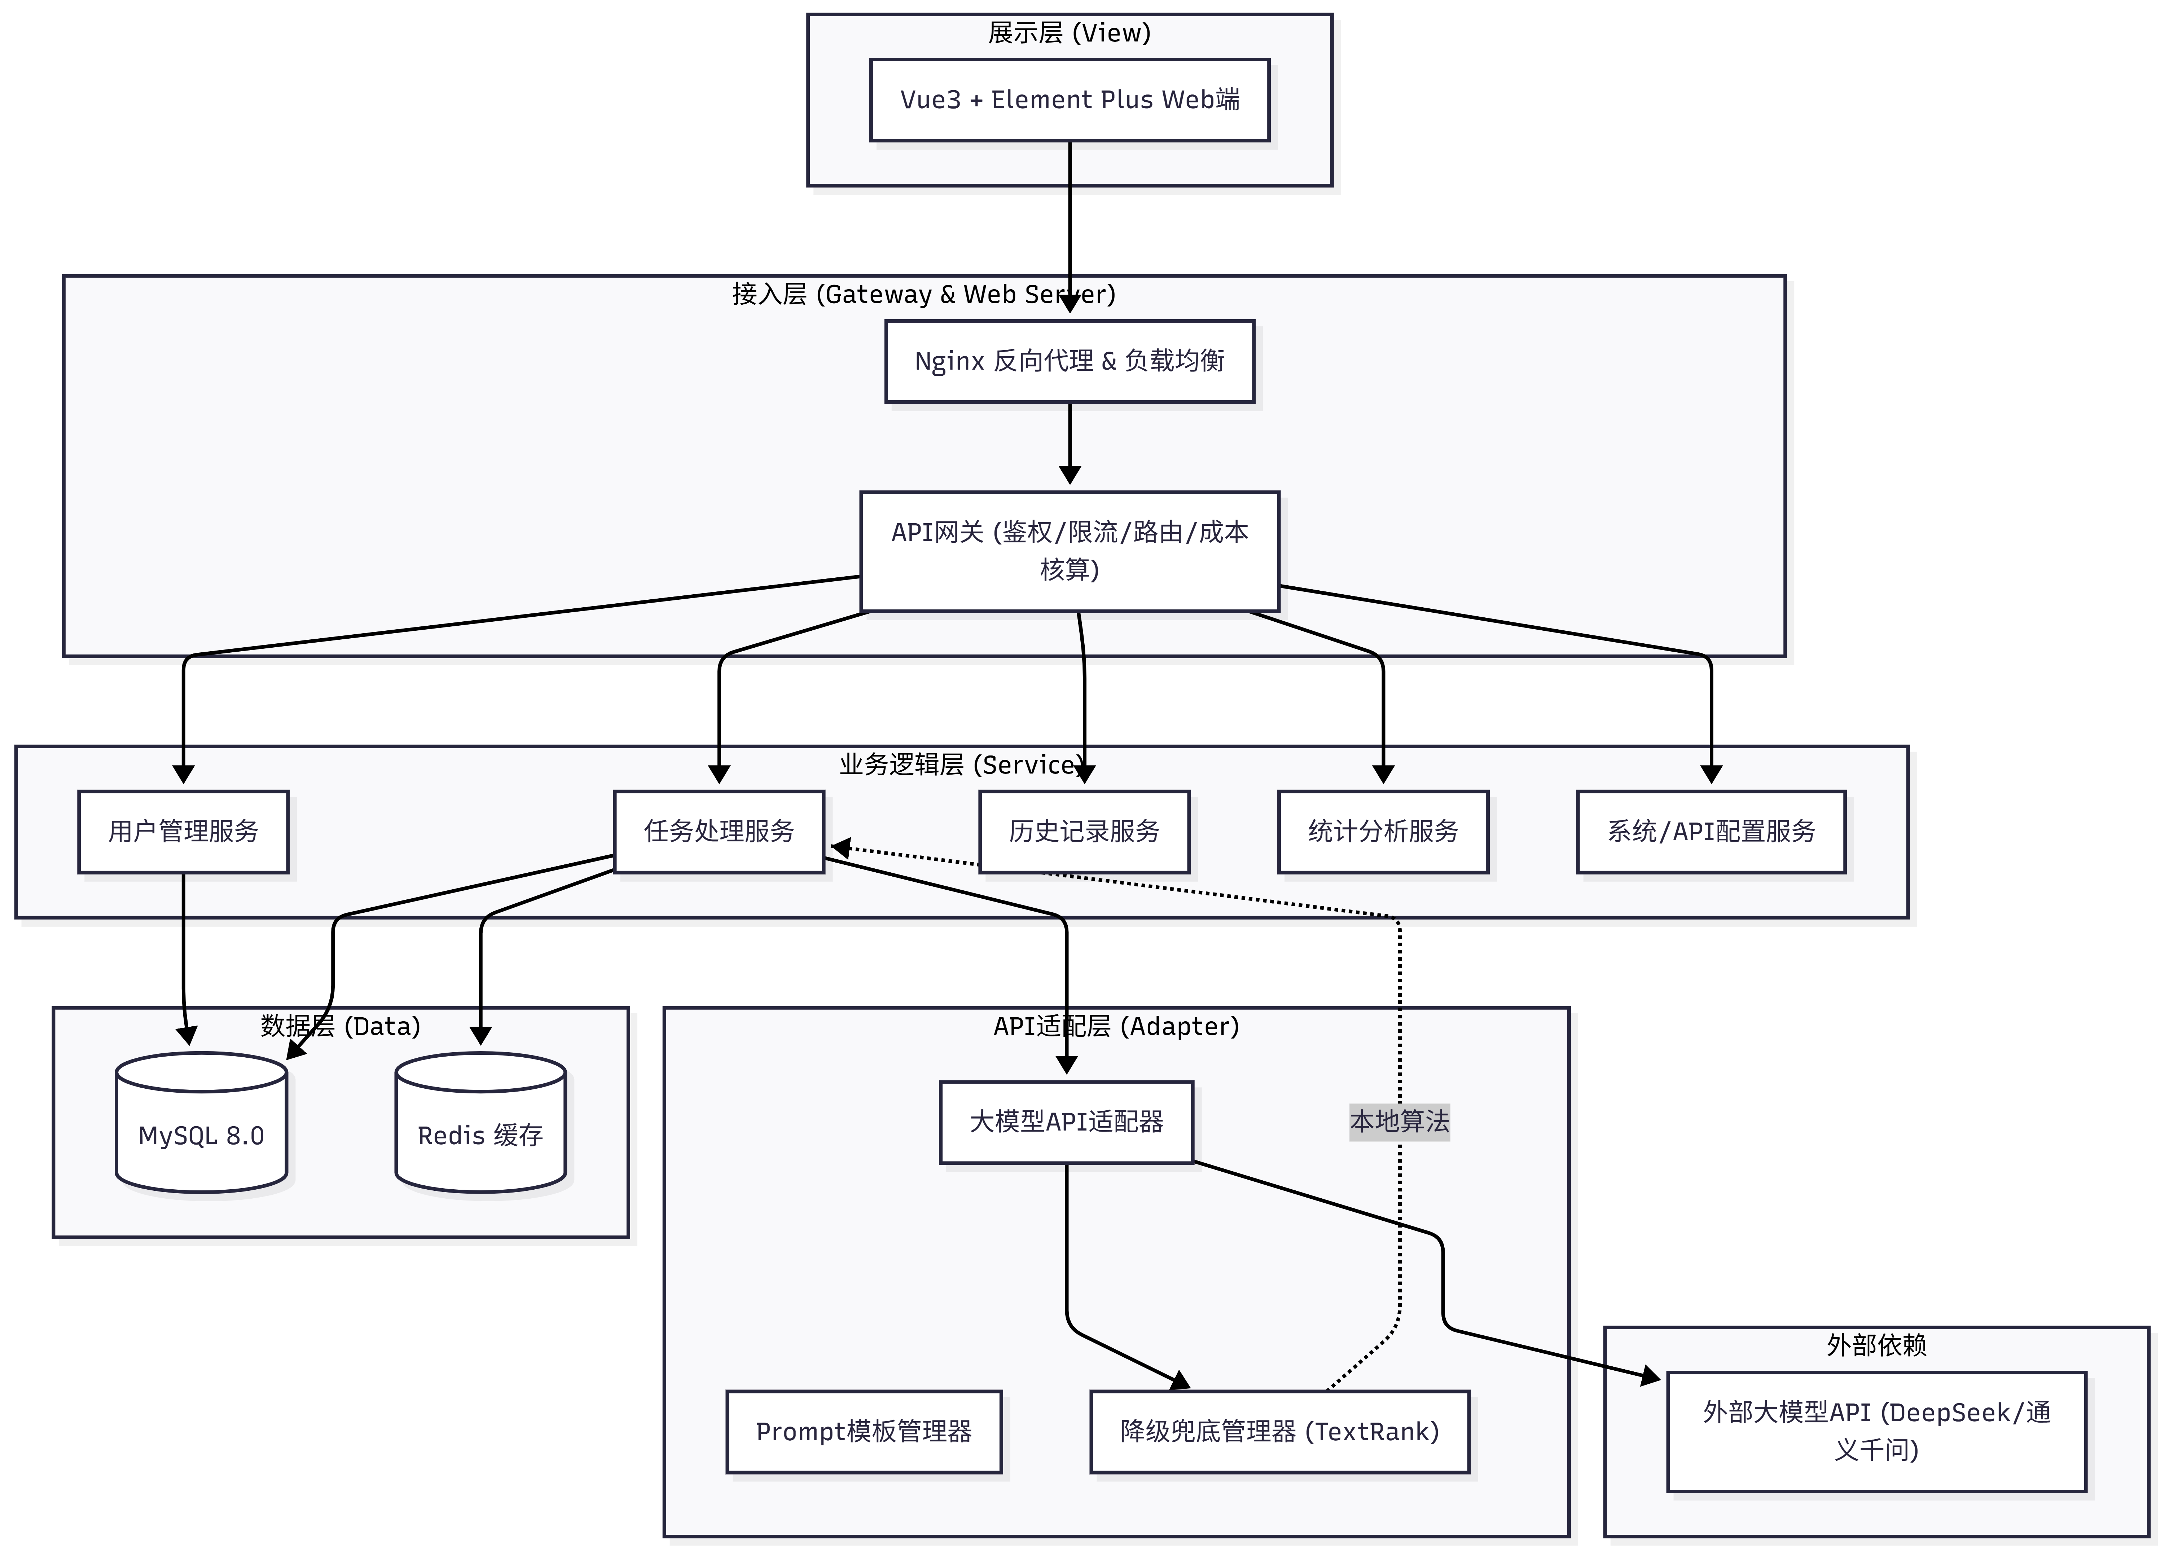

架构分层说明：
- 展示层 (View)：基于Vue3 + Element Plus构建的响应式Web界面，负责用户交互、数据录入和结果可视化展示。
- 接入层 (Gateway)：Nginx负责静态资源服务与负载均衡；API网关（基于Spring Cloud Gateway自研）负责统一鉴权、限流、路由转发，并记录每一次API调用的成本。
- 业务逻辑层 (Service)：按业务领域拆分的微服务集群，通过Feign进行服务间通信。
- API适配层 (Adapter)：核心适配层，封装对外部大模型API的调用。包含Prompt模板管理器（针对不同新闻类型优化输入指令）、故障转移管理器（自动切换主备API厂商）、降级兜底管理器（API不可切换本地TextRank算法）。
- 数据层 (Data)：MySQL存储结构化业务数据，Redis缓存高频API响应结果（如相同新闻的重复处理），降低API调用成本。

二、技术选型介绍
层级 | 技术组件 | 选型理由
前端开发 | Vue 3.2、Element Plus、Vite、Axios | 渐进式框架，组件丰富，开发效率高，Vite提供极速的冷启动和热更新。
后端开发 | Spring Boot 2.7、Spring Cloud、MyBatis-Plus | 成熟的Java微服务生态，稳定可靠，MyBatis-Plus简化数据访问层开发。
API调用 | OkHttp3、Retrofit | 高性能HTTP客户端，支持连接池、超时重试，便于封装外部API调用。
缓存 | Redis 6.2 | 高性能内存数据库，用于缓存API调用结果、存储用户会话信息。
数据库 | MySQL 8.0 | 成熟稳定的关系型数据库，用于存储用户、任务、历史记录等核心业务数据。
本地兜底算法 | HanLP (轻量NLP工具包) + TextRank | 纯Java实现的NLP库，无需GPU，用于实现抽取式摘要，保障API故障时业务连续性。
部署与运维 | Docker、Docker Compose、Prometheus、Grafana | 容器化部署简化环境配置，Prometheus + Grafana监控系统与API调用成本。

三、核心控制流程
以单篇新闻全文处理请求为例，说明一次完整业务请求的时序。
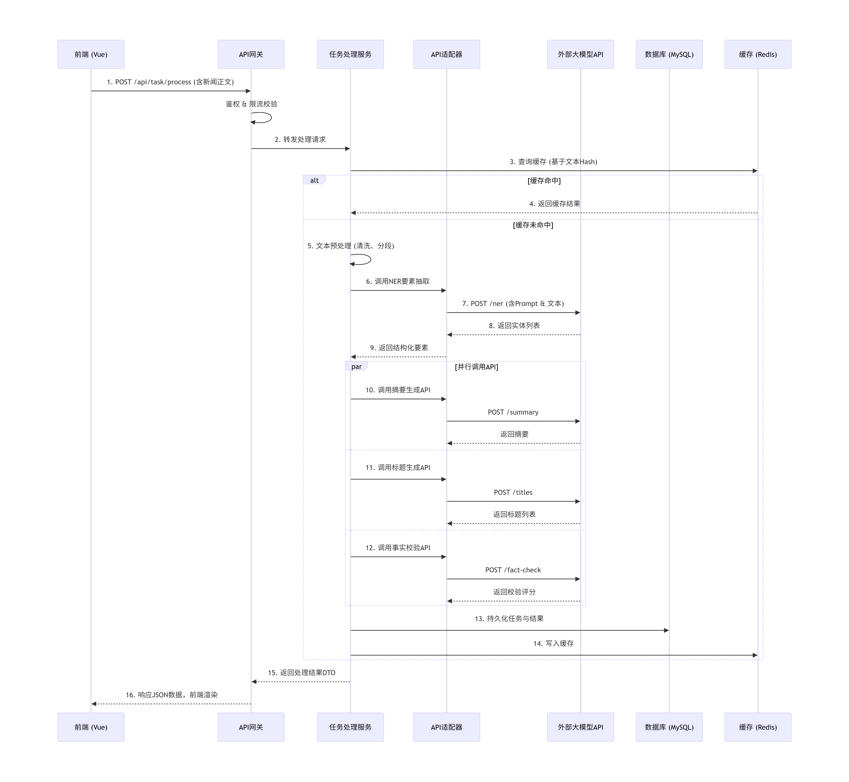

第四部分 界面和业务单设计
项目采用Web端单页面应用（SPA）模式，主要服务于新闻编辑、运营人员及系统管理员。

一、Web端桌面布局设计
整体界面遵循左侧导航 + 右侧内容的经典后台布局。
1. 登录/注册界面
- 布局：居中卡片式设计。顶部为Logo与系统名称，中部为表单输入区（账号/密码/验证码），底部为登录/注册按钮及第三方（微信）快捷登录入口。
- 交互：输入框实时校验格式，密码支持显隐切换；登录失败时，输入框下方显示红色错误提示；连续5次登录失败，前端配合后端逻辑锁定账号并弹窗提示。
2. 系统主界面 (智能摘要页)
- 布局：三栏可拖拽调整宽度的布局。
- 左侧栏（原文区）：展示用户输入的新闻原文。其中通过NER识别出的实体（人物、地点、机构等）用不同颜色高亮标注。风险语句（如校验不通过）用红色波浪线标记。
- 中间栏（编辑区）：包含“要素确认卡片”（展示提取出的实体与关键词，支持用户手动增删改）、**“生成摘要”和“生成标题”按钮、AI生成结果展示与富文本编辑框，底部有“一键复制”和“保存”**按钮。
- 右侧栏（校验与统计区）：以三色卡片形式展示事实一致性校验结果。绿色代表通过，橙色代表预警，红色代表高危。展示ROUGE评分、关键信息覆盖度等量化指标。
- 交互：用户可点击原文中的实体，在中间栏快速修正；生成过程中，按钮变为Loading状态并禁用；生成结果支持在线编辑并自动保存版本。
3. 历史记录管理页
- 布局：顶部为多条件筛选栏（时间范围、关键词、任务状态）。主体为列表，展示任务ID、标题摘要、处理时间、状态等。
- 交互：点击列表行，右侧滑出详情抽屉（Drawer），展示完整的输入、输出、校验日志。支持“重新处理”和“导出”操作。列表支持分页。
4. 管理员后台 - API配置页
- 布局：分为“厂商管理”和“成本统计”两个Tab页。
- 交互：厂商管理页提供表格展示已配置的API厂商（名称、优先级、启用状态、今日调用量、成功率）。支持新增、编辑厂商配置（Endpoint、API Key、超时时间、权重）。成本统计页通过ECharts图表展示各厂商单日调用量、费用趋势。

二、业务界面风格展示
沿用CQUNEWS品牌色（主色#1677FF），界面风格简洁清晰，强调信息层级与操作引导。高风险提示（如标题党预警）使用红色（#F53F3F），一般提示使用橙色（#FF7D00），正常状态使用绿色（#00B42A）。所有操作按钮都有明确的文字标签，并配有Tooltip提示。

第五部分 单元模块设计

一、数据采集与标注
本系统为纯软件系统，不涉及硬件数据采集。但为了应对长尾新闻场景和提升Prompt效果，需要进行业务数据积累与人工标注。
- 用户反馈数据采集：
- 采集内容：系统自动记录用户对AI生成结果的修改行为（编辑前后文本对比）。用户在历史记录中手动编辑摘要或标题的操作，将作为优质正样本存入数据库。
- 采集目的：用于后续微调Prompt模板，或训练本地轻量纠错模型，使AI输出更符合编辑的写作习惯。
- 人工评估标注：
- 标注流程：随机抽取各类型（时政、财经、民生）新闻各100条，由至少3名资深编辑对AI生成的摘要和标题进行质量评分（1-5分），并标注“事实错误”、“语句不通”、“偏离主题”等问题类型。
- 数据用途：构建内部评测集（Benchmark），用于量化评估不同Prompt版本或不同API厂商的效果差异，为技术选型提供依据。

二、人工智能技术方案（API调用与Prompt工程）
与传统本地部署AI模型不同，本系统将所有AI能力外包给外部大模型API。因此，“Prompt工程”和“API适配”是本系统的核心人工智能技术方案。
1. 技术路线选择
- 放弃自建模型：考虑到GPU算力成本、运维复杂度和模型迭代速度，本版本不部署任何本地大模型（如Llama、ChatGLM）。
- 拥抱外部API：选择与至少2家国内合规大模型厂商（主选：DeepSeek，备选：通义千问）签订商业合同与数据安全协议（DPA）。
- 核心策略：通过精心设计的Prompt模板，引导通用大模型成为“新闻领域专家”，实现可控、高质量的文本生成。
2. 核心模块详细设计
(1) NER新闻要素抽取模块
- 实现方式：调用大模型API的Chat/Completion接口，通过Few-shot Prompt约束输出格式为JSON。
- Prompt模板设计：
> System Prompt:
> “你是一位资深新闻编辑。请从以下新闻文本中，提取出所有的人物(PER)、地点(LOC)、时间(TIME)、政府机构(ORG)、企业/品牌(BRAND)、核心事件(EVENT)和关键数据(NUM)。请以严格的JSON数组格式返回结果，格式为：[{“type”: “PER”, “text”: “张三”}, ...]。如果某项不存在，则返回空数组。”
>
> User Prompt:
> “新闻正文：{{news_content}}”
- 异常处理：若API返回非标准JSON，自动进行文本清洗或重试；若重试失败，记录错误日志并抛出业务异常，前端提示用户“要素抽取失败，请稍后重试”。
(2) 长短摘要生成模块
- 实现方式：调用API实现生成式摘要；同时内置TextRank算法实现抽取式摘要作为降级方案。
- 生成式摘要Prompt模板：
> System Prompt:
> “你是一位专业的新闻摘要撰写人。请根据提供的新闻正文，分别生成短摘要和长摘要。
> 短摘要：不超过50个字，突出核心事件或结果，用于移动端推送。
> 长摘要：不超过150个字，需包含事件背景、关键过程与影响，用于网页详情页。
> 要求：必须基于原文事实，严禁捏造信息。请按以下JSON格式输出：{“short”: “...”, “long”: “...”}。”
- 抽取式摘要（降级方案）：
- 算法：基于TextRank进行句子权重排序，结合MMR（最大边际相关性）算法去冗余，抽取Top-N个句子拼接成摘要。
- 触发条件：当外部API连续调用失败3次，或超时时，自动触发降级。
(3) 多风格标题生成模块
- 实现方式：调用API生成。
- Prompt模板设计：
> System Prompt:
> “请根据新闻正文，生成3种不同风格的标题。
> 1. 客观纪实型：严谨、中立，包含核心事实。
> 2. 数据亮点型：突出文章中的关键数字或核心冲突。
> 3. 轻量化推荐型：简洁有力，不超过20字，适合社交媒体传播。
> 请以JSON数组格式返回：[“标题1”, “标题2”, “标题3”]。”
(4) 事实一致性校验模块
- 实现方式：调用API，将原文与生成的摘要/标题进行比对。
- 校验逻辑：
- 关键信息覆盖：检查NER提取的实体（尤其人物、时间、地点）是否出现在摘要/标题中。
- 幻觉检测：判断摘要/标题中的每一句话，是否能在原文中找到证据支持。
- 偏离度打分：计算标题与原文的语义相似度。
- 输出：返回覆盖度百分比、幻觉语句列表、偏离度分数。
3. API调用优化与成本控制
- 请求合并：在批量处理任务时，将多个新闻文本合并成一个Batch请求（若API支持），减少调用次数。
- 结果缓存：使用Redis缓存。Key设计为md5(新闻正文 + 任务类型)，Value为API返回结果，有效期24小时。相同新闻重复处理可直接命中缓存。
- 异步重试与熔断：使用Resilience4j实现重试（3次）和熔断（失败率超50%时熔断30秒），防止API故障拖垮应用服务器。
- 分级调用：摘要和标题生成调用高性能、价格稍高的模型；简单的关键词提取调用成本更低、速度更快的模型。

三、单元UI
系统前端界面基于Vue3 + Element Plus组件库构建，组件化设计。
核心视图组件（Vue Component）概览：
- LoginView.vue: 登录/注册视图，包含表单校验逻辑。
- LayoutView.vue: 通用布局视图，包含左侧导航菜单、顶部用户信息栏。
- ProcessView.vue: 核心处理视图（智能摘要页），包含：
- InputPanel.vue: 处理文本输入与批量上传。
- EntityPanel.vue: 展示NER要素卡片，支持编辑。
- ResultPanel.vue: 展示摘要和标题结果，包含富文本编辑与复制功能。
- QualityPanel.vue: 展示三色质量校验卡片。
- HistoryView.vue: 历史记录管理视图，包含筛选表单与数据表格。
- AdminView.vue: 管理员视图，包含API配置与成本统计子组件。
UI状态管理（Pinia Store）设计：
- useUserStore: 管理用户登录态、权限信息。
- useTaskStore: 管理当前正在处理的任务状态（loading、进度、结果数据），供多个组件共享。
- useHistoryStore: 管理历史记录列表、分页、筛选条件。

四、数据访问层设计
遵循DAO模式，使用MyBatis-Plus作为ORM框架。
1. 类图设计
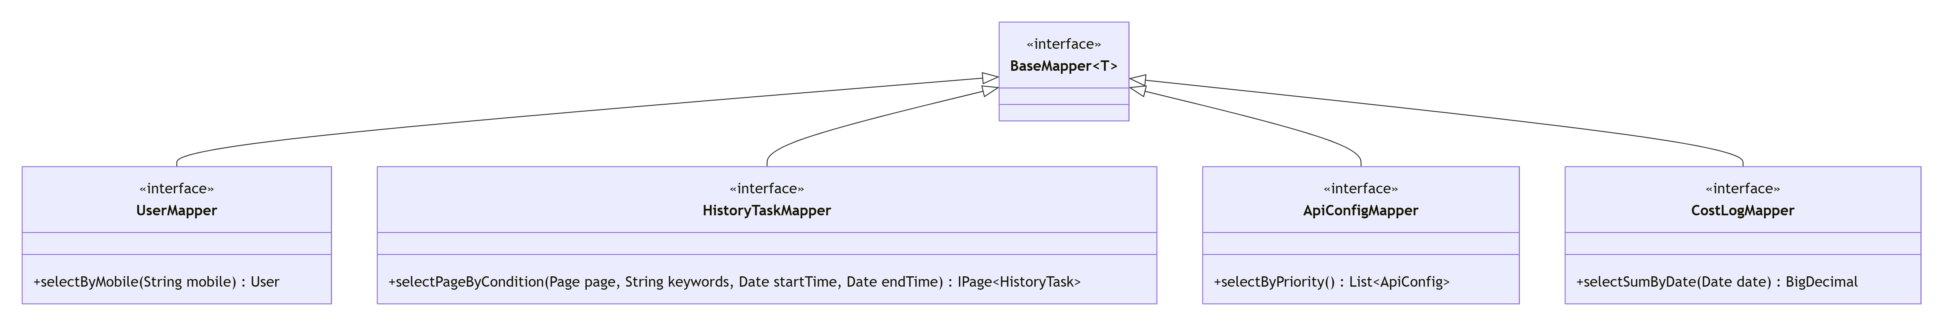
2. 核心DAO接口详细设计

(1) UserMapper (用户数据访问)

Java
@Mapper
public interface UserMapper extends BaseMapper<User> {
/**
* 根据手机号查询用户（登录用）
* 事务配置：@Transactional(readOnly = true)
*/
@Select("SELECT * FROM user WHERE mobile = #{mobile} AND is_del = 0")
User selectByMobile(String mobile);
}

(2) HistoryTaskMapper (历史记录数据访问)

Java
@Mapper
public interface HistoryTaskMapper extends BaseMapper<HistoryTask> {
/**
* 分页条件查询历史记录
* 事务配置：@Transactional(readOnly = true)
*/
IPage<HistoryTask> selectPageByCondition(Page<HistoryTask> page,
@Param("keywords") String keywords,
@Param("startTime") Date startTime,
@Param("endTime") Date endTime,
@Param("userId") Long userId);
}

(3) ApiConfigMapper (API配置数据访问)

Java
@Mapper
public interface ApiConfigMapper extends BaseMapper<ApiConfig> {
/**
* 查询所有启用的API配置，按优先级降序排列
*/
@Select("SELECT * FROM api_config WHERE enabled = 1 ORDER BY priority DESC")
List<ApiConfig> selectEnabledByPriority();
}

五、业务逻辑层设计

Service层负责核心业务逻辑编排、事务管理、API调用协调。

1. 类图设计
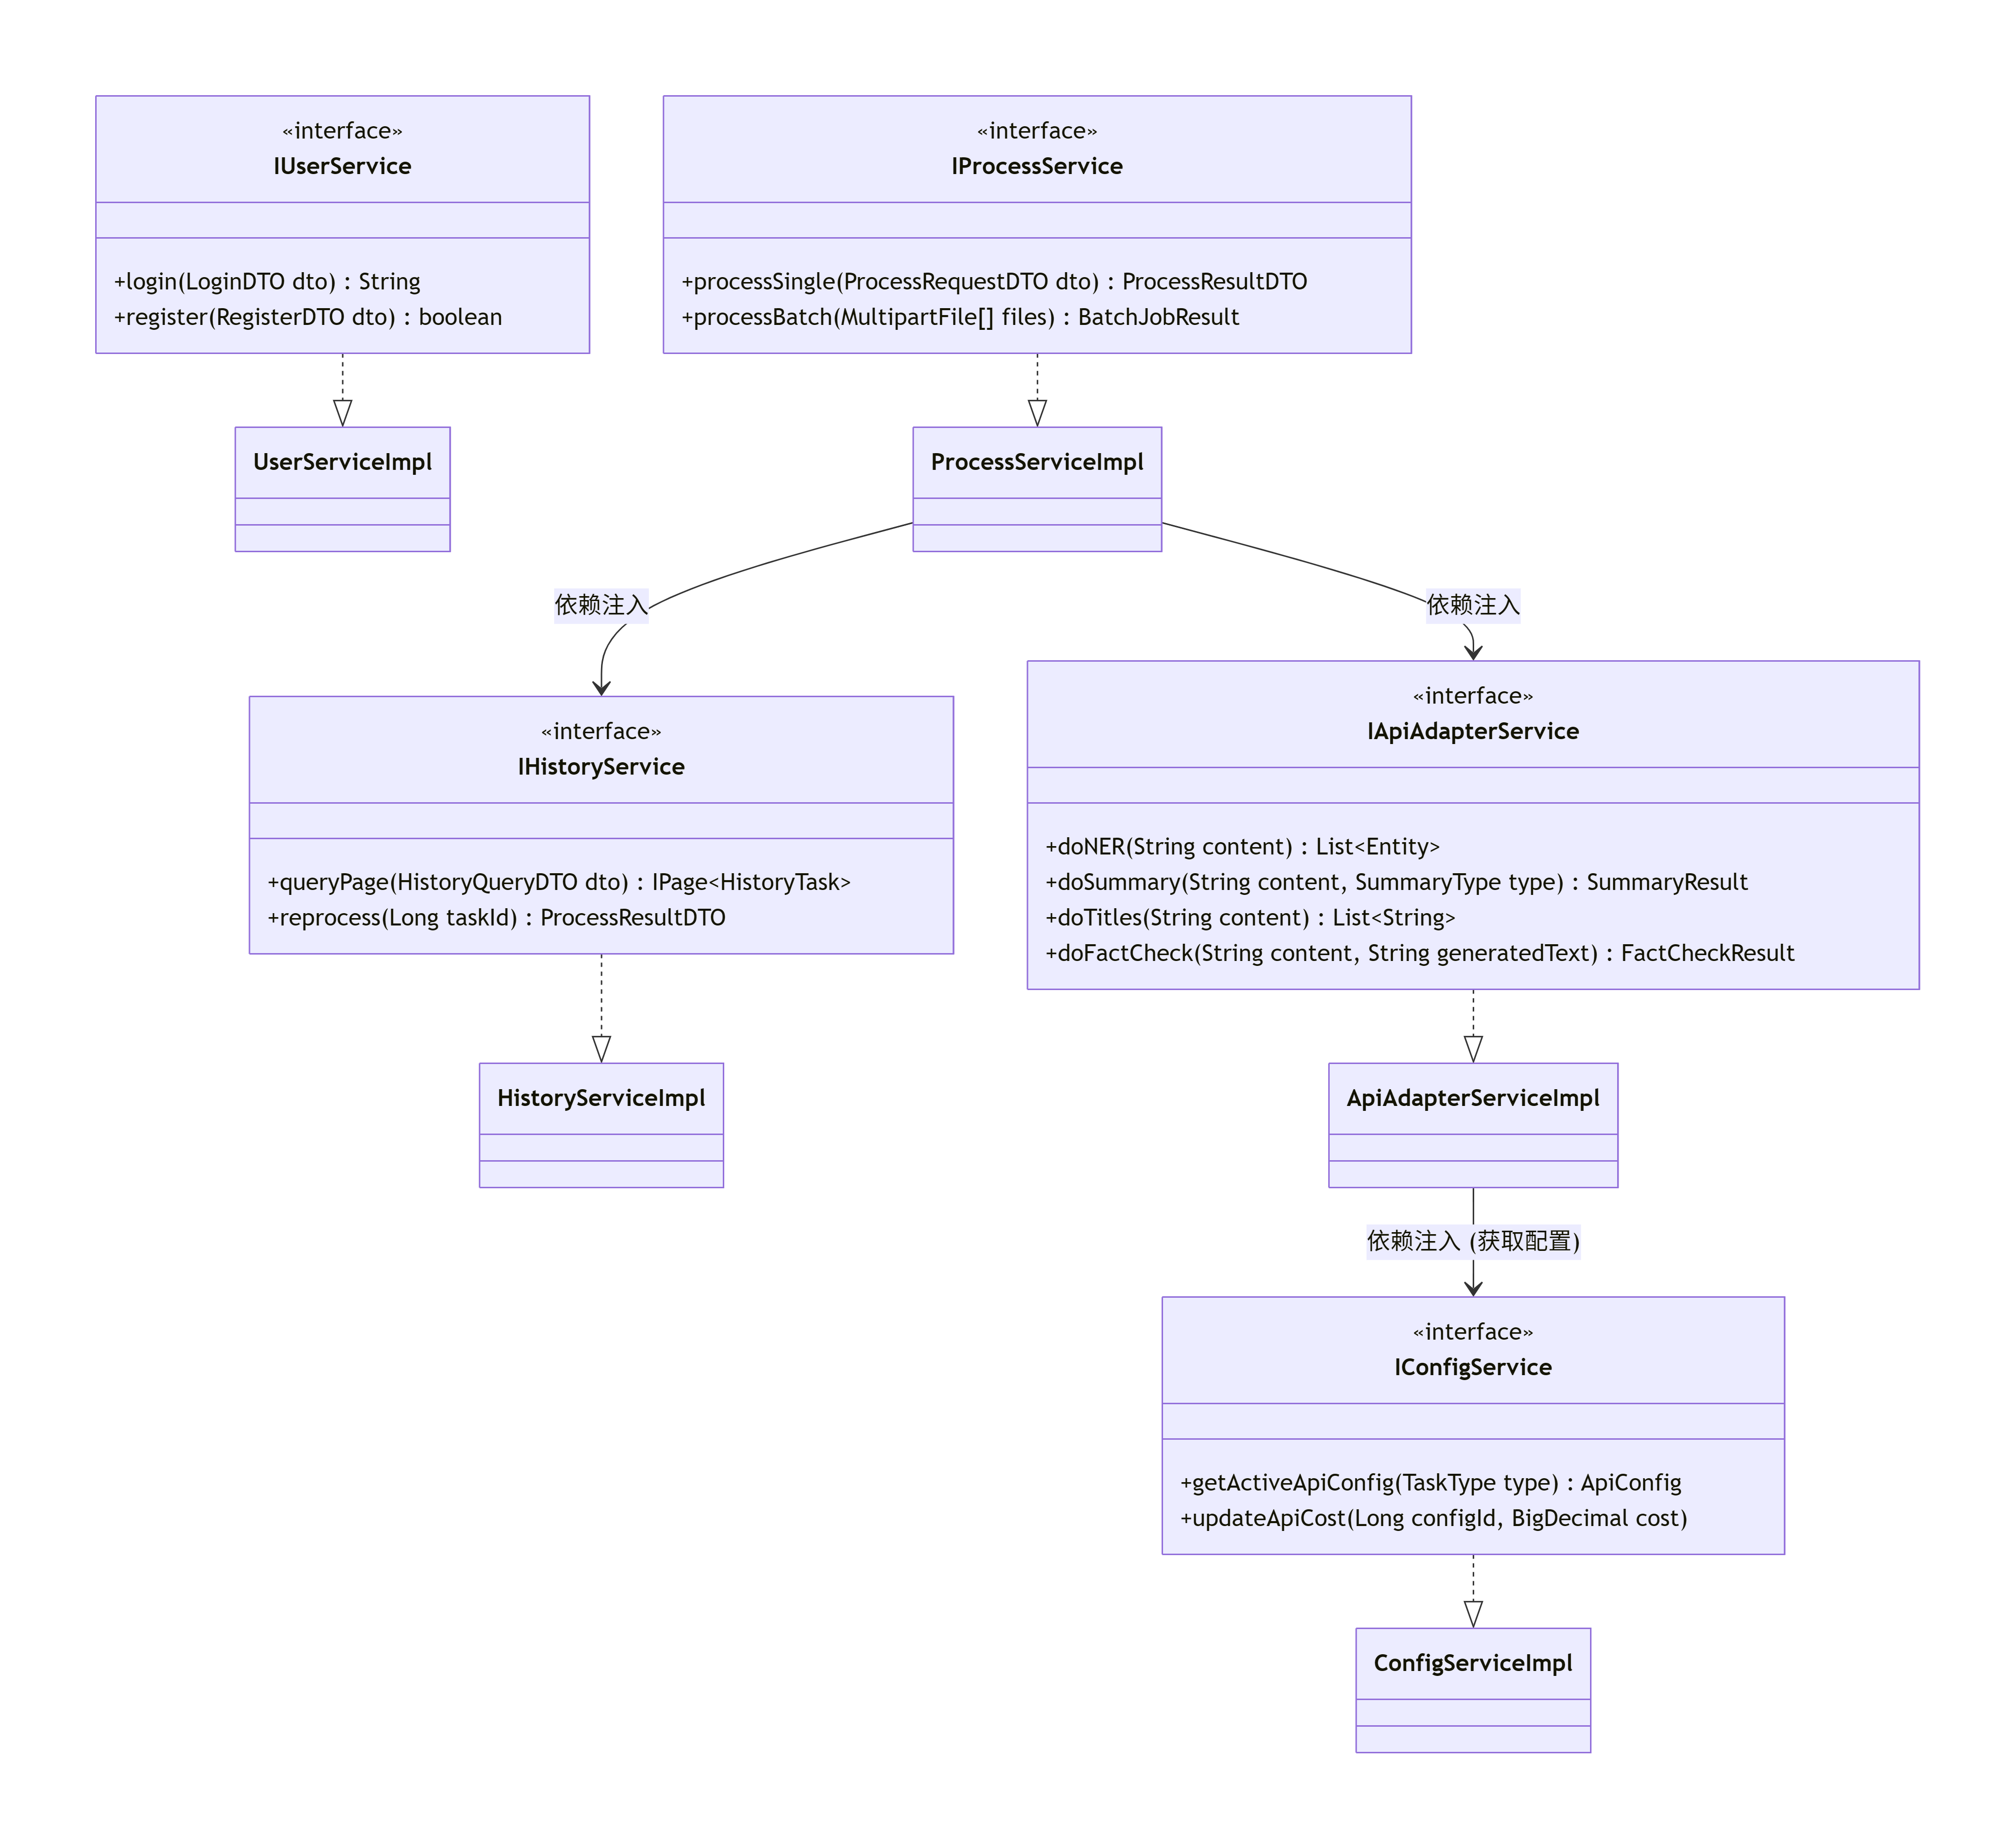

2. 核心Service接口详细设计

(1) ProcessService (任务处理业务接口)

Java
public interface IProcessService {
/**
* 单篇新闻全文处理
* 事务定义：@Transactional(rollbackFor = Exception.class)
* 流程：预处理 -> 调用NER -> 调用摘要/标题/校验(并行) -> 持久化
*/
ProcessResultDTO processSingle(ProcessRequestDTO dto);
/**
* 批量文档处理（异步）
* 提交异步任务，返回任务ID，前端轮询结果
*/
String submitBatchTask(MultipartFile[] files);
}

(2) ApiAdapterService (API适配业务接口)

Java
public interface IApiAdapterService {
/**
* 调用外部API进行要素抽取
* 内部包含：获取配置 -> 构建Prompt -> 发起调用 -> 解析结果 -> 记录成本
* 失败时：重试3次，全部失败则抛出ProviderUnavailableException
*/
List<EntityDTO> doNER(String content);
/**
* 调用外部API生成摘要
*/
SummaryResult doSummary(String content, SummaryType type);
/**
* 调用外部API生成标题
*/
List<String> doTitles(String content);
/**
* 调用外部API进行事实校验
*/
FactCheckResult doFactCheck(String original, String generated);
}

(3) 核心业务实现类汇总
接口 | 实现类 | 核心职责
IUserService | UserServiceImpl | 登录/注册、密码加密、JWT令牌生成与校验
IProcessService | ProcessServiceImpl | 文本预处理、业务流程编排（调用各Adapter）、结果聚合与入库
IHistoryService | HistoryServiceImpl | 历史记录CRUD、分页查询、重新处理业务逻辑
IApiAdapterService | ApiAdapterServiceImpl | 核心适配层实现：集成OkHttp调用外部API、实现故障转移与降级兜底
IConfigService | ConfigServiceImpl | API厂商配置管理、成本核算与配额预警

第六部分 数据库设计

一、数据库整体结构图 (E-R图)
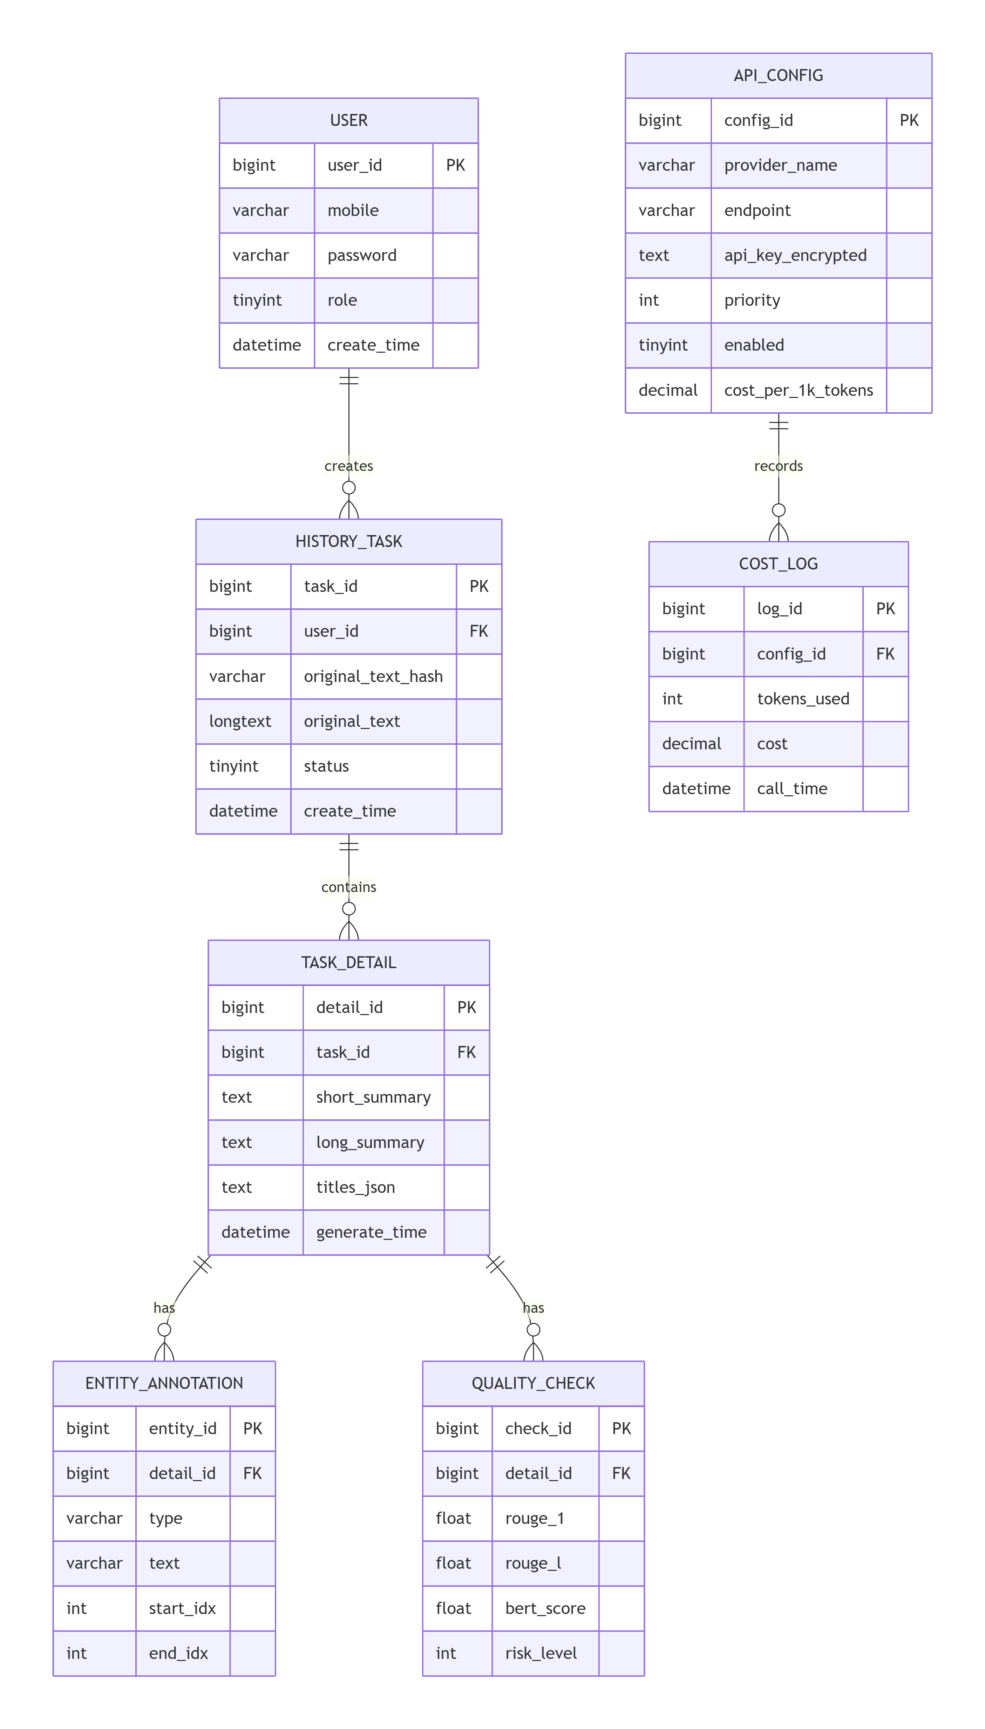

二、用户管理

1. USER 表结构

序号 | 列名 | 数据类型 | 约束 | 注释
1 | user_id | BIGINT | PRIMARY KEY, AUTO_INCREMENT | 用户唯一ID
2 | mobile | VARCHAR(11) | UNIQUE, NOT NULL | 手机号（登录账号）
3 | password | VARCHAR(64) | NOT NULL | 加密存储的密码
4 | nickname | VARCHAR(50) |  | 用户昵称
5 | role | TINYINT | DEFAULT 1 | 角色：1-普通编辑，2-高级运营，9-管理员
6 | status | TINYINT | DEFAULT 1 | 状态：1-正常，0-停用
7 | create_time | DATETIME | DEFAULT CURRENT_TIMESTAMP | 注册时间
8 | update_time | DATETIME | DEFAULT CURRENT_TIMESTAMP ON UPDATE | 最后更新时间
9 | is_del | TINYINT | DEFAULT 0 | 逻辑删除标记

三、任务与结果存储管理

1. HISTORY_TASK 表结构

序号 | 列名 | 数据类型 | 约束 | 注释
1 | task_id | BIGINT | PRIMARY KEY, AUTO_INCREMENT | 任务ID
2 | user_id | BIGINT | FOREIGN KEY REFERENCES USER(user_id) | 创建人
3 | original_text_hash | VARCHAR(64) | NOT NULL | 原文SHA256哈希，用于去重/缓存
4 | original_text | LONGTEXT | NOT NULL | 原始新闻正文
5 | status | TINYINT | DEFAULT 0 | 状态：0-待处理，1-处理中，2-成功，3-失败
6 | error_msg | VARCHAR(255) |  | 失败原因简述
7 | create_time | DATETIME | DEFAULT CURRENT_TIMESTAMP | 创建时间
8 | update_time | DATETIME | DEFAULT CURRENT_TIMESTAMP ON UPDATE | 最后更新时间
9 | is_del | TINYINT | DEFAULT 0 | 逻辑删除标记

2. TASK_DETAIL 表结构

序号 | 列名 | 数据类型 | 约束 | 注释
1 | detail_id | BIGINT | PRIMARY KEY, AUTO_INCREMENT | 详情ID
2 | task_id | BIGINT | FOREIGN KEY REFERENCES HISTORY_TASK(task_id) | 所属任务
3 | short_summary | TEXT |  | 短摘要（≤50字）
4 | long_summary | TEXT |  | 长摘要（≤150字）
5 | titles_json | JSON |  | 多风格标题列表（JSON数组）
6 | quality_score | DECIMAL(5,2) |  | 综合质量评分（0-100）
7 | generate_time | DATETIME | DEFAULT CURRENT_TIMESTAMP | 生成时间

3. QUALITY_CHECK (质量校验表)

序号 | 列名 | 数据类型 | 约束 | 注释
1 | check_id | BIGINT | PRIMARY KEY, AUTO_INCREMENT | 校验ID
2 | detail_id | BIGINT | FOREIGN KEY | 关联的任务详情
3 | rouge_1 | DECIMAL(5,2) |  | ROUGE-1 分数
4 | rouge_l | DECIMAL(5,2) |  | ROUGE-L 分数
5 | bert_score | DECIMAL(5,2) |  | BERTScore 语义相似度
6 | coverage_rate | DECIMAL(5,2) |  | 关键信息覆盖度
7 | risk_level | TINYINT |  | 风险等级：1-低（绿），2-中（橙），3-高（红）

四、API配置与成本管理

1. API_CONFIG (API厂商配置表)

序号 | 列名 | 数据类型 | 约束 | 注释
1 | config_id | BIGINT | PRIMARY KEY, AUTO_INCREMENT | 配置ID
2 | provider_name | VARCHAR(50) | NOT NULL | 厂商名称（如deepseek）
3 | endpoint | VARCHAR(255) | NOT NULL | API端点URL
4 | api_key_encrypted | TEXT | NOT NULL | 加密存储的API Key
5 | model_name | VARCHAR(50) |  | 使用的具体模型版本
6 | priority | INT | DEFAULT 0 | 优先级（数字越大越高）
7 | enabled | TINYINT | DEFAULT 1 | 是否启用
8 | cost_per_1k_tokens | DECIMAL(10,6) |  | 每千tokens成本
9 | rate_limit | INT |  | 每分钟最大调用次数限制

2. COST_LOG (成本日志表)
序号 | 列名 | 数据类型 | 约束 | 注释
1 | log_id | BIGINT | PRIMARY KEY, AUTO_INCREMENT | 日志ID
2 | config_id | BIGINT | FOREIGN KEY | 使用的API配置
3 | task_type | VARCHAR(20) | NOT NULL | 任务类型：NER/SUMMARY/TITLE/CHECK
4 | input_tokens | INT |  | 输入token数
5 | output_tokens | INT |  | 输出token数
6 | cost | DECIMAL(10,6) | NOT NULL | 本次调用费用
7 | call_time | DATETIME | DEFAULT CURRENT_TIMESTAMP | 调用时间

第七部分 补充设计和说明

一、编译运行环境设计

1. 系统环境

环境 | 操作系统 | CPU | 内存 | 磁盘 | 备注
开发环境 | Windows 11 / macOS | 4核+ | 16GB | 256GB SSD | 需安装Docker Desktop
测试环境 | Ubuntu 22.04 LTS | 8核 | 16GB | 200GB | 与生产环境同构
生产环境（应用服务器） | CentOS 7.9 / Ubuntu 22.04 | 8核 | 16GB | 500GB SSD | 运行后端微服务、Nginx、Redis
生产环境（数据库服务器） | CentOS 7.9 | 8核 | 16GB | 1TB SSD | 运行MySQL 8.0，无公网IP

2. 核心依赖库版本

分类 | 依赖 | 版本 | 用途
后端 | Spring Boot | 2.7.5 | 微服务基础框架
 | MyBatis-Plus | 3.5.2 | ORM数据访问
 | OkHttp | 4.10.0 | HTTP API调用客户端
 | Resilience4j | 2.0.2 | 熔断、重试、限流
 | JJWT | 0.11.5 | JWT令牌生成与解析
前端 | Vue | 3.2.47 | 渐进式JS框架
 | Element Plus | 2.3.1 | UI组件库
 | Axios | 1.3.4 | HTTP请求客户端
 | ECharts | 5.4.0 | 图表可视化
中间件/存储 | Redis | 6.2.7 | 缓存与会话存储
 | MySQL | 8.0.31 | 关系数据库
 | Nginx | 1.22.1 | 反向代理与负载均衡

二、部署过程描述

1. 部署架构图
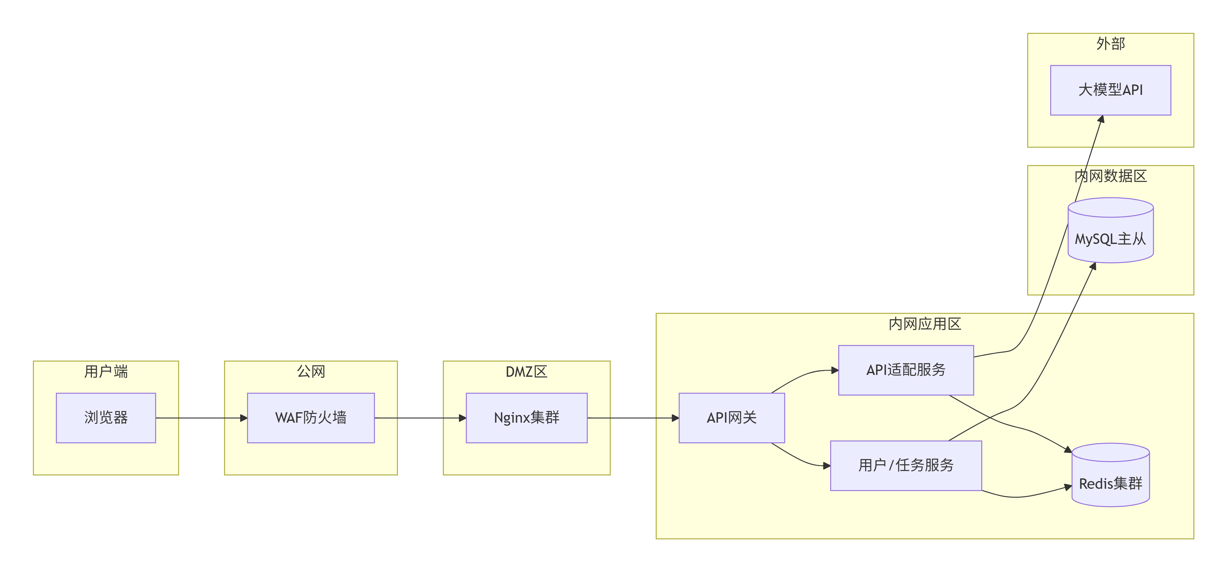

2. 核心部署步骤

- 基础环境安装：在所有服务器上安装Docker、Docker Compose，配置防火墙规则。
- 数据库初始化：在数据区服务器执行SQL脚本，创建数据库、表结构、索引；配置MySQL主从同步与每日自动备份。
- 中间件部署：使用Docker部署Redis集群（主从+哨兵），配置持久化策略。
- 应用打包：执行mvn clean package打Jar包，或构建Docker镜像并推送至私有镜像仓库。
- 服务编排：编写Docker Compose YAML文件，编排所有微服务、Nginx、Redis容器。
- 配置注入：通过环境变量或配置中心（如Nacos）注入数据库连接串、Redis地址、API Key等敏感配置。
- 健康检查与灰度验证：先启动1台实例进行冒烟测试，验证登录、单篇处理、批量处理核心流程；通过后滚动更新至所有节点。
- 上线割接：切换Nginx流量至新版本集群。

3. 监控与告警

- 部署Prometheus + Grafana栈，监控指标包括：
- 系统指标：CPU、内存、磁盘、网络IO。
- 应用指标：JVM堆内存、GC频率、接口响应时间（RT）、吞吐量（QPS）。
- 业务指标：API调用成功率、各厂商成本趋势、每日处理任务总量。
- 配置AlertManager告警规则（钉钉/邮件通知）：
- 接口错误率 > 5% 持续1分钟。
- API调用日成本超过预设阈值的80%。
- Redis/MySQL连接池可用连接数低于10%。
- 磁盘使用率超过85%。

文档版本：V2.0
编写日期：2026-06-25
编写人：系统架构组
审核人：技术委员会

